Справка
о проведении конкурса рисунков ко Дню толерантности
В МКОУ «Дылымская гимназия имени Махмуда Салимгереева»
РДШ «Новое поколение»

Дата проведения: 19.11.2021
Место проведения: ДГ
Участники конкурса: 2 класс.

Цель: формирование у детей толерантности мышления, уважения. к своим правам и правам других людей.
Задачи:
- Углубить понимание значения термина «толерантность».
- Развивать позитивное мышление, навыки групповой работы.

16 ноября 1995 года государства-члены ЮНЕСКО приняли Декларацию принципов терпимости. В 1996 году Генеральная Ассамблея ООН предложила государствам-членам ежегодно 16 ноября отмечать Международный день толерантности (International Day for Tolerance).

Согласно, «Декларации принципов толерантности» (ЮНЕСКО, 1995) толерантность означает «уважение, принятие и понимание многообразия культур нашего мира, форм самовыражения и способов проявлений человеческой индивидуальности». Толерантность - это человеческая добродетель: искусство жить в мире разных людей и идей, способность иметь права и свободы, при этом, не нарушая прав и свобод других людей. Каждый из нас должен стремиться поддерживать принципы терпимости, плюрализма, взаимного уважения и мирного сосуществования, устранять стереотипы и искаженные представления. Этим актуальным в современном мире проблемам и был посвящен данный конкурс.

19 ноября был проведен конкурс рисунков, посвященного Международному дню толерантности. Конкурс проводился в рамках мероприятий, посвящённых
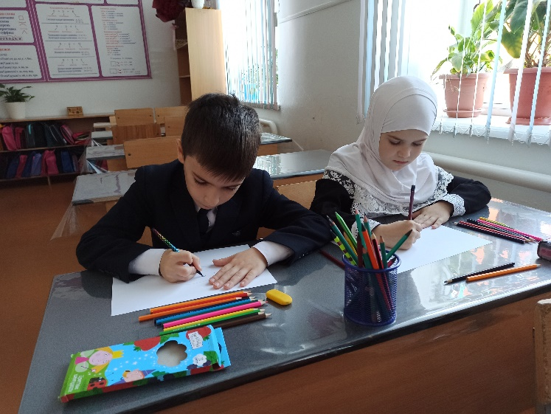
Международному дню толерантности.

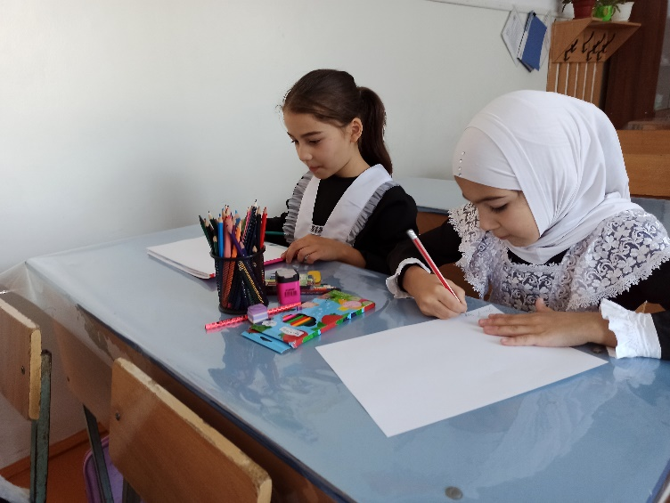
По результатам оценки конкурсных работ места распределились следующим образом:
1 место – Заидова Хадижат 2 «б» класс, Асирдинова Фатима 2 «б» класс
2 место – Магомедхабибова Хадижат 2 «б» класс, Абдумуслимова Хадижат 2 «б» класс, Аслудинова Патимат 2 «а» класс.
3 место – Рурахмаева Хадижат 2 «а» класс, Байханов Умарасхаб 2 «а» класс, Латипова Зулайхат 2 «а» класс.

Поздравляем всех участников и победителей конкурса, желаем им творческого вдохновения и дальнейших успехов!
